花東海灣盃自行車挑戰賽
台灣的後花園「花東縱谷」、「花東海岸」！碧海、藍天、青山、田野，到了花東不知不覺的就會想要放慢速度、停下腳步，讓自己置身於空氣、陽光、海洋、田野之中。
「花東海灣盃自行車挑戰&菁英賽」：挑戰有別於其他的「挑戰」活動，挑戰的不是「速度」、不是「距離」，而是比慢、比深入在地的程度、比在地體驗的親進與悠閒的收穫！活動分別規劃300K路線同時涵蓋了花東旅遊的兩大要素：「花東縱谷」與「花東海岸」及150K路線不想騎這麼遠的騎士，也可以依一天的行程，躲開花東海岸炙熱的陽光、海岸，以花東縱谷的翠綠、青山、白雲、藍天為背景。活動路線兼具「距離挑戰」以及「深入在地」兩個活動意義。以每天150公里的騎乘，深入享受花東沿線的景點、特色、飲食…等旅遊。
指導單位：交通部觀光局
主辦單位：花東縱谷國家風景區管理處
協辦單位：交通部公路總局第四區養護工程處、交通部公路總局第三區養護工程處、
東部海岸國家風景區管理處、林務局花蓮林區管理處、花蓮縣政府、臺東縣政府、
花蓮縣壽豐鄉公所、花蓮縣光復鄉公所、花蓮縣鳳林鎮公所、花蓮縣瑞穗鄉公所、
花蓮縣玉里鎮公所、花蓮縣富里鄉公所、花蓮縣卓溪鄉公所、臺東縣池上鄉公所、
臺東縣關山鎮公所、臺東縣長濱鄉公所、臺東縣豐濱鄉公所、花蓮縣新城鄉公所
執行單位：中華民國自行車騎士協會
活動日期：2018年11月9-11日（星期五-日）
活動流程：
11/9 （五）報到&行前說明會
15：00-17：00 報到/花蓮麗軒大飯店_地下一樓會議廳/花蓮市中美路99-1號
16：00 行前說明會/花蓮麗軒大飯店_地下一樓會議廳
11/10（六）花蓮鯉魚潭-關山舊車站，花東縱谷(193.台9線)，約155公里，限時12小時
05：30 托運行李放置/花蓮鯉魚潭-潭北停車場
06：00 鳴槍出發
06：10 鳴槍出發/花東海灣300K、150K挑戰分組出發
10：30 午餐/玉里市區或市集-使用午餐券
18：00 終點/關山舊火車站，領取完成獎牌
14：00-18：00 托運行李領取/關山舊火車站-行李區
11/11（日）關山舊火車站-花蓮七星潭，花東海岸（台11線），約160公里，限時12小時
05：30 托運行李放置/關山舊火車站
06：00 鳴槍出發
06：10 出發/花東海灣300K挑戰分組出發
10：00 午餐/靜浦部落
18：00 終點/花蓮七星潭，領取完成獎牌
14：00-18：00 托運行李領取/花蓮七星潭-行李區
活動路線：
11/10：花東海灣300K、150K挑戰
花蓮鯉魚潭（台9丙）-193米棧-太巴塱部落砂荖古井-大農大富-瑞穗-玉里璞石閣公園「緩慢動力」-玉里大橋文中二「徐行縱谷」-玉富自行車道-伊入柑布農部落-崙天柑仔店-海端（台20甲-台20線）-海端車站-米國學校（台9線）-關山自行車道-縱關日月亭-關山舊火車站，155公里。
11/11：花東海灣300K挑戰
關山舊火車站-池上-金城武樹-大坡池-富里-玉長隧道-長濱-八仙洞-北迴歸線-靜浦部落-石梯坪-磯崎-牛山-芭崎-鹽寮海岸-南濱公園-花蓮七星潭，約160公里。
挑戰分組：
男子組/女子組依年齡共分10組；報名系統將自動分組，報名時請務必填寫正確之出生年月日。
- M 20組/15-24歲，民國83-92年（含）出生者（1994-2003）
- M 25組/25-29歲，民國78-82年（含）出生者（1989-1993）
- M 30組/30-34歲，民國73-77年（含）出生者（1984-1988）
- M 35組/35-39歲，民國68-72年（含）出生者（1979-1983）
- M 40組/40-44歲，民國63-67年（含）出生者（1974-1978）
- M 45組/45-49歲，民國58-62年（含）出生者（1969-1973）
- M 50組/50歲以上，民國57年（含）以前出生者（～1968）
- W 20組/女子組15-29歲，民國78-92年（含）出生者（1989-2003）
- W 30組/女子組30-39歲，民國68-77年（含）出生者（1979-1988）
- W 40組/女子組40歲以上，民國67年（含）以前出生者（～1978）
報名項目：
報名項目 | 花東海灣300K | 花東海灣150K
活動日期 | 11/10-11（星期六、日） | 11/10（星期六）
報名費用 | 1000元 | 500元
晶片押金 | 1000元 | 1000元
參加對象：限15歲以上，有單日騎100公里以上自行車長途騎乘經驗者，以挑戰完成為目標者，建議兩人以上組隊報名參加。
電子證書：參加者於關門時間內完成者發給電子完成成績證書，請於活動後三個工作天後請至協會官網點選〝成績紀錄〞查詢並請自行列印。
晶片押金：大會使用日本J-Chip系統，請於報名時預繳晶片押金每人1000元，並於終點退還晶片押金1000元，若有遺失者每片須付1000元賠償金。
報名方式：本活動一律採用網路報名，報名請務必詳實填寫資料，因資料提供錯誤產生之責任由報名者自負：若需選購本活動相關紀念商品，請於報名時一併訂購及繳費。
- 花東海灣盃活動官網：eastbay.cyclist.org.tw
- 花東縱谷國家風景區管理處www.erv-nsa.gov.tw
- 中華民國自行車騎士協會www.cyclist.org.tw
報名日期：即日起至10月15日止或額滿為止。
活動獎勵：
項目 | 花東海灣300K | 花東海灣150K
紀念衫 | ○ | ○
伴手禮-關山米1包 | ○ | ○
號碼貼紙/行李牌 | ○ | ○
11/10午餐券100元  僅玉里店家或市集 | ○ | ○
11/11午餐/靜浦部落 | ○ | ╳
補給站 | ○ | ○
完成獎牌 | 2面 | 1面
晶片計時 | ○ | ○
電子完騎證書 | ○ | ○
紀念衫：
完成獎牌：
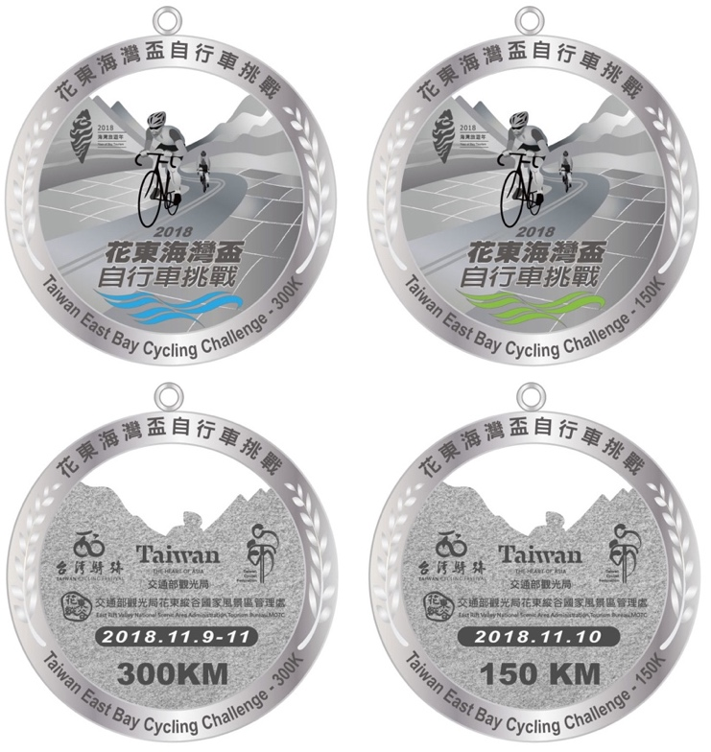
活動路線圖：
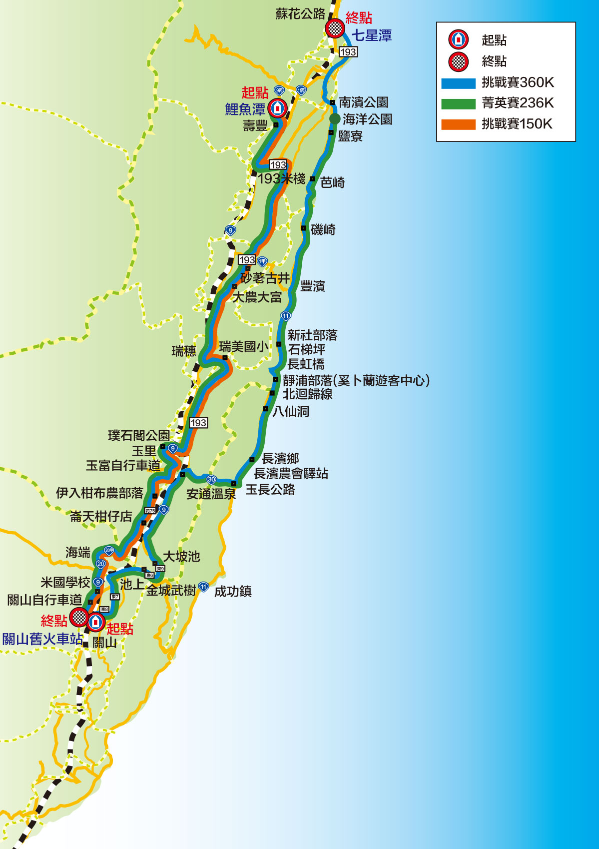

高度圖：
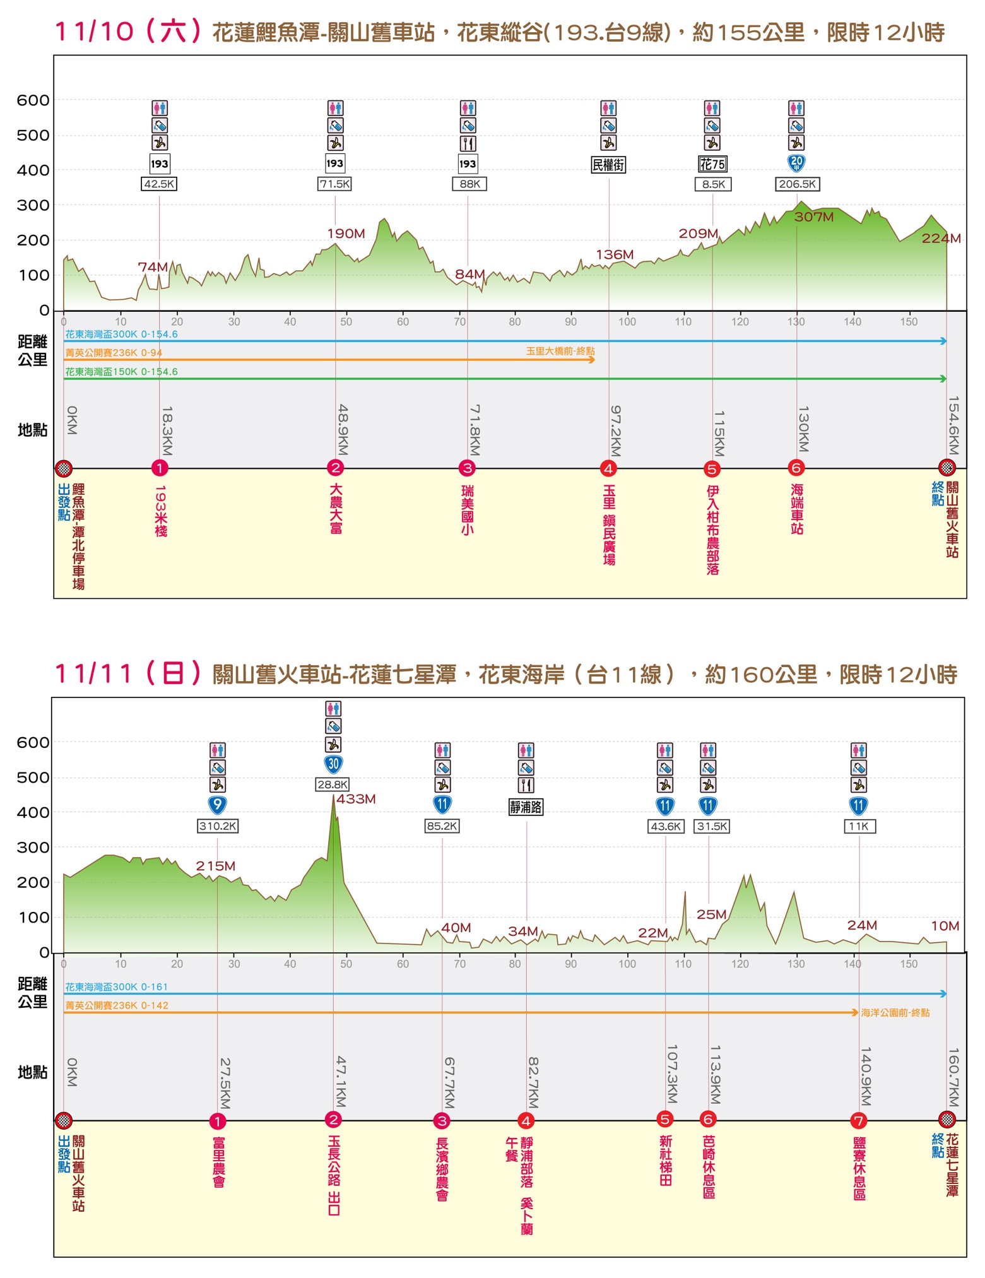

補給站預定時間表
11/10（六）花蓮鯉魚潭-關山舊車站，花東縱谷(193.台9線)，約155公里，限時12小時
出發時間 | 補給地點 | 位置點 | 累積里程 | 標高 | 預計首位  抵達時間 | 關門時間 | 單段  里程
AM05：30 | 鯉魚潭-潭北停車場 | 行李托運/暖身 | -- | -- | -- | -- | --
AM06：10 | 鯉魚潭-潭北停車場 | 出發 | 0 | -- | -- | -- | --
 | 1-193米棧 | 193-42.5K | 18.3 | 74 | AM06：57 | AM08：00 | 18.3
 | 2-大農大富 | 193-71.5K | 48.9 | 190 | AM08：17 | AM09：20 | 30.6
 | 3-瑞美國小 | 193-88K | 71 | 84 | AM09：15 | AM10：50 | 40.4
午餐 | 4-玉里 鎮民廣場 | 民權街 | 96.6 | 136 | AM10：22 | PM13：00 | 25.6
 | 5-伊入柑布農部落 | 花75-8.5K | 113 | 209 | AM11：05 | PM14：50 | 16.4
 | 6-海端車站 | 台20甲-206.5K | 136 | 307 | AM12：05 | PM16：30 | 23
 | 關山舊火車站 | 完成獎牌 | 156 | 224 | PM12：55 | PM18：00 | 20
合計里程：156公里 |  |  | 騎乘時間約7-12小時

11/11（日）關山舊火車站-花蓮七星潭，花東海岸（台11線），約160公里，限時12小時
出發時間 | 補給地點 | 位置點 | 累積里程 | 標高 | 預計首位  抵達時間 | 關門時間 | 單段  里程
AM05：30 | 關山舊火車站 | 行李托運/暖身 | -- | -- | -- | -- | --
AM06：10 | 關山舊火車站 | 出發 | 0 | -- | -- | -- | --
 | 1-富里農會 | 台9-310.2K | 27.5 | 215 | AM07：12 | AM08：20 | 27.5
 | 2.-玉長公路 出口 | 台30-28.8K | 47.1 | 433 | AM08：12 | AM09：20 | 19.6
 | 3-長濱鄉農會 | 台11-85.2K | 67.1 | 40 | AM09：05 | AM10：40 | 20
午餐 | 4.-靜浦部落/奚卜蘭 | 靜浦路 | 82.7 | 34 | AM09：45 | AM11：50 | 15.6
 | 5-新社梯田 | 台11-43.6 | 107.3 | 22 | AM10：40 | PM13：50 | 24.6
 | 6-芭崎休息區 | 台11-31.5 | 119.7 | 25 | AM11：22 | PM14：40 | 12.4
 | 7-鹽寮休息區 | 台11-11K | 140.9 | 24 | AM12：17 | PM16：30 | 21.2
 | 花蓮七星潭 | 完成獎牌 | 160.7 | 10 | PM13：09 | PM18：00 | 19.8
合計里程：161公里 |  |  | 騎乘時間約8-12小時
住宿、加購項目代訂表
序號 | 種類 | 項目 | 房型/備註 | 價格
1 | 11/9(五)  住宿 | 花蓮麗軒大飯店（含早餐）  http://www.lishiuan.com/index.php | 2人房(2小床) | 2,000
2 |  |  | 3人房(3小床) | 2,700
3 |  |  | 4人房(2大床) | 3,200
4 |  | 花蓮Kadda Hotel璽賓行旅 (含早餐)  http://www.kaddahotel.com/ | 2人房(1大床) | 2,400
5 |  |  | 2人房(2小床) | 2,400
6 |  | TCF東部訓練中心/觀星賞月樓(含早餐)  花蓮縣新城鄉大漢村樹人街1號 | 2人房(2小床) | 1,500
7 | 加購 | 2018花東海灣盃自行車挑戰_活動紀念衫 | -- | 300
8 | 交通 | 兩鐵專開列車  11/09（五） 松山-花蓮  11/11（日） 花蓮-松山 | 來回每人+車 | 1400
9 | 交通接駁 | 11/10（六）早上05：00 人+單車接駁  請提前登記，現場無法追加。  已報名者欲接駁者，請至伊貝特報名網勾選。 | 麗軒大飯店-鯉魚潭  KaddaHotel-鯉魚潭  觀星賞月樓-鯉魚潭 | 0 元
一、以上代訂優惠價僅限活動報名者適用。
二、入住時間PM3:00以後；退房時間PM12:00以前（退房時請務必歸還鑰匙）。
三、11/10 關山鎮住宿資訊：（因關山鎮住宿均民宿居多，請自行訂購，謝謝）
1. 活動官網參考之關山鎮住宿資訊：eastbay.cyclist.org.tw
2. 交通部觀光局臺灣旅宿網：https://taiwanstay.net.tw/
3. 關山鎮公所網站（住宿資訊）：https://www.guanshan.gov.tw/tour-7.php

參加須知：
- 本參加者係依自由意思，自主決定參加由主辦單位花東縱谷國家風景區管理處及執行單位中華民國自行車騎士協會所舉辦之自行車活動。
- 本參加者已審閱主辦單位及執行單位提供之本次活動相關之簡章、參加須知，並瞭解相關提醒事項、活動規定及注意事項，且無異議。
- 請視個人實力與健康狀況參與，有不適時請至路邊安全地點休息，切勿超出個人身體負荷。
- 大會工作人員有權視參加者體能狀況及道路安全等狀況，決定中止落後距離過長參加者暫停或中止活動，參加者不得異議。
- 騎乘之自行車需有完整煞車系統。
- 參加者於活動全程中均需正確配戴自行車專用安全帽。
- 參加者請務必自備內胎及簡易維修工具，以備破胎汰換與故障排除。
- 水壺必需使用自行車專用水壺。為避免水壺於行進間掉落影響後方車友安全，請務必於行前檢視並調整水壺架，保持水壺能穩固安置。
- 參加者務必於自行車上安裝「前車燈與後燈」，以通過隧道、濃霧等視線不良之路段。
- 參加者於活動前，請務必詳實檢查自行車零件組裝及胎壓狀況，將自行車保持最佳狀況，以維安全。
- 建議2人以上組隊參加，在自行車活動路上結伴同行相互照應，共享完成的喜悅。
- 本活動競賽路線將有交通管制，其非競賽性質之挑戰活動路線，活動無（排除其他用路人式的）交通管制，請參加者務必遵守工作人員引導並確實遵守交通規則，順向靠邊前進，以確保騎乘安全。
- 本活動競賽路線將有交通管制，其非競賽性質之挑戰活動，所有參加者務必遵守交通規則與號誌，騎乘於右側車道或靠邊騎乘，不可逆向。自行車於交通法規中被視為機慢車，故若未遵守交通號誌以及交通規則，發生意外事故或被主管單位開立罰單，由參加者自行承擔一切法律責任。請參加者特別注意。違規者經查屬實者將取消成績並禁止日後報名參加本活動。
- 參加者需隨身攜健保卡或身分證明文件。如有受傷請當日就醫，並開立診斷證明及收據，以利保險理賠。
- 自行車活動有一定難度，參賽者應自行注意身體健康情況並衡酌參加挑戰活動可能產生之風險。如有高血壓、心血管疾病、心臟病、糖尿病、癲癇症、氣喘等狀況、或有其他疾病而不適合激烈運動者，不得參加本挑戰、活動（請參加者自行判斷是否有上開症狀，如有上開症狀仍執意參賽，對於其因此所生之事故，主辦單位不負任何賠償責任）。
- 參加者於活動期間發生跌倒或碰撞等事故在所難免，主辦單位對於該等事故由保險公司評估將擇負任何保險承擔以外之賠償責任。
- 主辦單位已為本次挑戰活動投保每人新台幣200萬之「旅遊平安險」。參加者如有本身各項疾病史，請自重評估自身安全不可參加。如有考量保險保障範圍之不足，請自行加保其他有效之個人保險。「旅遊平安險」的承保內容，請參閱附件一(請點此)。本活動保險的最高理賠金額為保單所承擔之金額，主辦單位不提供超越保單理賠金額之理賠金額。 如對於承保內容中之保險理賠範圍、 項目、金額，無法同意者，禁止參加。
- 本活動依內政部相關規定投保500萬元「公共意外責任險」。「公共意外責任險」只承擔大會責任內所致之意外傷害理賠。參加者如有本身各項疾病史，請自重評估自身安全不可參加。如有考量保險保障範圍之不足，請自行加保其他有效之個人保險。「公共意外責任險」的承保內容，請參閱附件二(請點此)。本活動保險的最高理賠金額為保單所承擔之金額，主辦單位不提供超越保單理賠金額之理賠金額。 如對於承保內容中之保險理賠範圍、 項目、金額無法同意者，禁止參加。
- 依據保險法條文規定，未滿15歲之未成年人為被保險人投保之人壽保險或傷害保險保單，15歲以前不能含有身故給付。
- 本活動為非競賽活動，不提供排除其他用路人使用活動路線之交通管制，隊車於活動期間以及活動路線上，如與其他人員、車輛（參加者、其他隊車或其他用路人、車）發生交通事故，依照一般交通事故處理方式通知警方處理。主辦單位及執行單位不負此種一般交通事故之責任。
- 報名者承諾所填寫之個人資料均屬實；若資料提供有誤，一切後果將由提供人自行承擔。
- 若活動日天氣狀況不佳，大會將於行前會議宣布因應之事宜，例如提早結束活動、或變更活動終點等的可能性。
- 活動中如遇颱風或其他不可抗力之天災或事況，由大會以安全為考量，有權決定是否取消或改期或改用其他替代路線與方式，參加者同意由主辦單位依對參加者最有利之狀況進行處置，相關訊息將另行公告。
- 大會有權將此活動之錄影、相片及成績於世界各地播放及公告、展出、登錄於網站與刊物上，參加者必須同意肖像、成績、媒體/網路報導圖文，得用於活動相關宣傳與播放。
- 請參加者發揮自行車友愛護環境的風範—愛山樂水、絕對不亂丟垃圾。
- 主辦單位保留接受報名與否之權利。
- 本辦法若有未盡事宜或任何變更，主辦單位及執行單位有權更動以維參加者之安全。
- 報名後請特別注意：活動官網、花東縱谷國家風景區管理處、中華民國自行車騎士協會，網站及Facebook上將陸續公告活動最新資訊，請隨時留意。
- 本活動代辦及提供資訊，11/9花蓮住宿及11/10關山住宿，加購品項代訂，詳閱代訂表。

活動洽詢&執行單位：中華民國自行車騎士協會
協會電話：02-8919-3595 / 客服電子信箱：service@cyclist.org.tw
花東海灣盃活動官網：eastbay.cyclist.org.tw、花東縱谷國家風景區管理處www.erv-nsa.gov.tw
中華民國自行車騎士協會：www.cyclist.org.tw

